**EXCELENTÍSSIMO SENHOR PRESIDENTE DA CAMARA MUNICIPAL DE SUMARÉ**

* 1. **INDICO**, ao Exmo. Senhor Prefeito Municipal, que determine ao departamento competente providências urgentes para reforma do bueiro situado à rua Rozendo Alves de Souza, 763 - Jd Calegari; o mesmo se encontra com a proteção danificada, afundada oferecendo riscos aos que ali trafegam, principalmente ciclistas e motociclistas. Segue abaixo imagem ilustrativa:
  2. 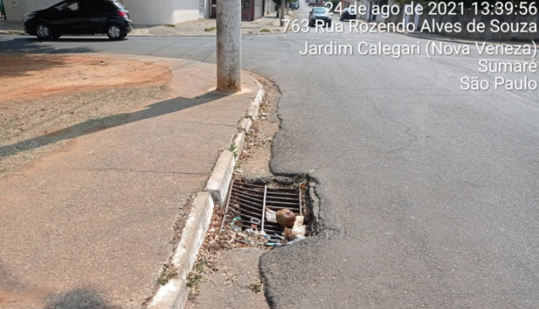

Sala das sessões, 26 de Agosto de 2021.



**DIGÃO**

**VEREADOR**